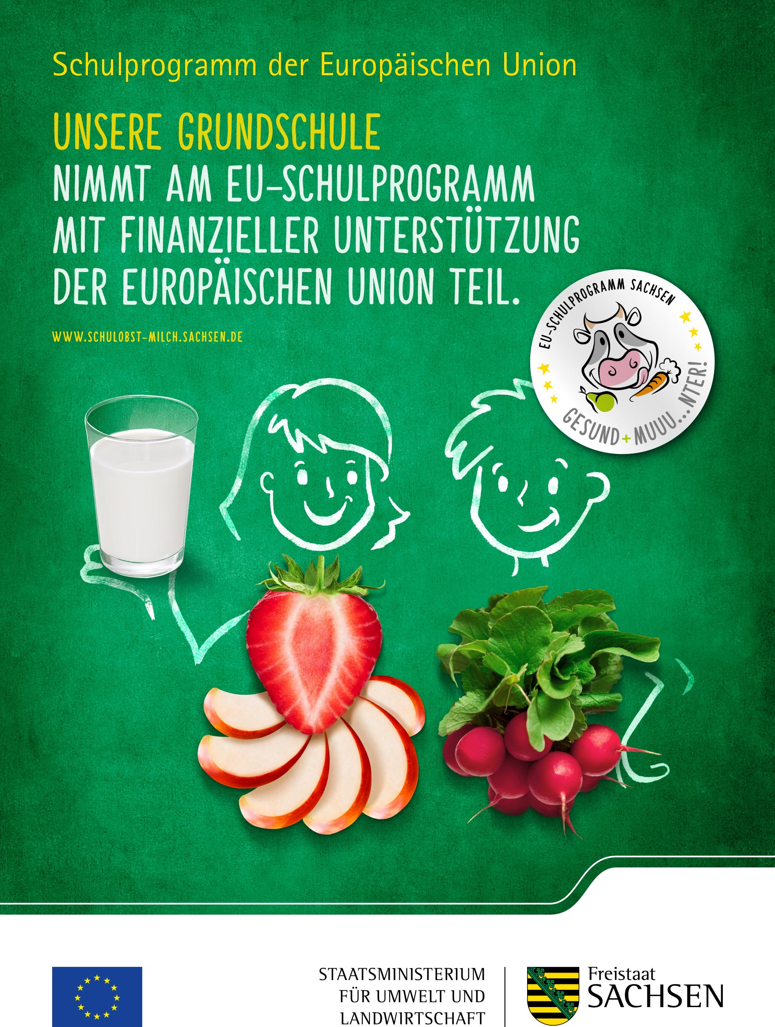
Die FAS nimmt am 'EU-Schulprogramm' mit finanzieller Unterstützung der Europäischen Union teil. www.schulobst-milch.sachsen.de

Vielen Dank von uns an
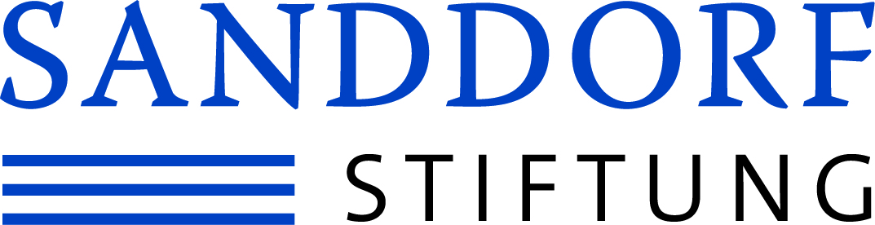Sanddorf_Logo_4c | Durch die Förderung der Sanddorf-Stiftung aus Regensburg wird in den  Jahren 2017, 2018 und 2019 die Realisierung der Fahrt der Klasse 8 der  FAS nach Polen ermöglicht.
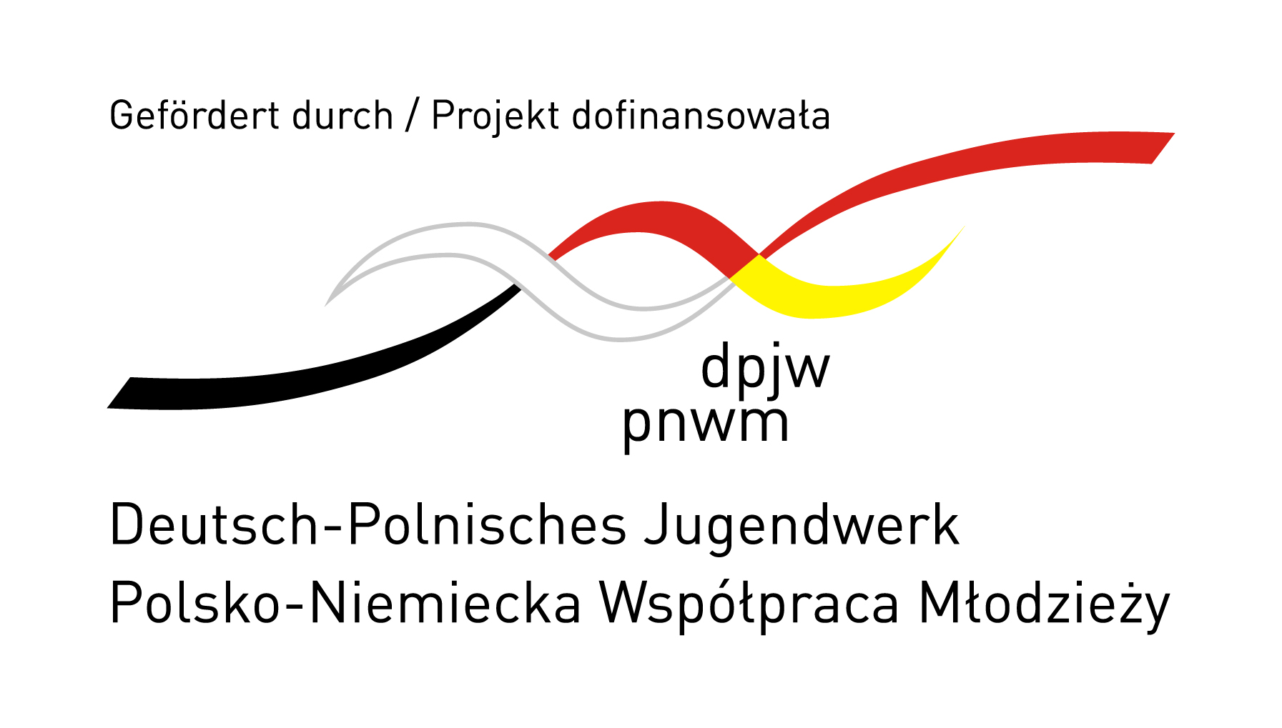Print | Durch die Förderung des Deutsch-Polnischen-Jugendwerkes werden seit 2015 Austauschfahrten mit Schüler*innen der FAS Dresden nach Polen und Schüler*innen aus Polen (Radziechowy bzw. aktuell aus Grodek) nach Dresden ermöglicht.
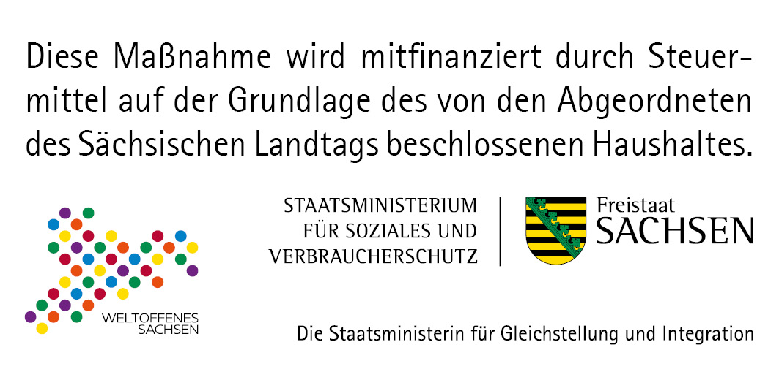 | Durch die Förderung im Rahmen des sächsischen Programms „Weltoffenes Sachsen“ wird im Jahr 2018 die Realisierung der Gedenkstättenfahrt der Klasse 8 der FAS nach Lublin in Polen ermöglicht.
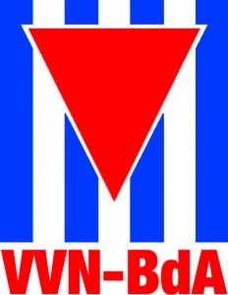vvn-bda_logo-gross-232x300.jpg | Durch die Förderung der Vereinigung der Verfolgten des Naziregimes – Bund der Antifaschistinnen und Antifaschisten wurde im Jahr 2017 die Realisierung der Gedenkstättenfahrt der Klasse 8 der FAS nach Polen ermöglicht.
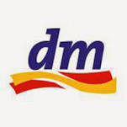dm-logo.jpg | Durch die Förderung der dm-drogeriemarkt GmbH & Co. KG wurde in den Jahren 2016 und 2017 die Realisierung der Fahrt der Klasse 8 der FAS nach Polen ermöglicht.
logo_bickelmann-stiftungklein.jpg | Durch die Förderung der Rainer Bickelmann-Stiftung wurde im Jahr 2017 die Realisierung der Gedenkstättenfahrt der Klasse 8 der FAS nach Polen ermöglicht.
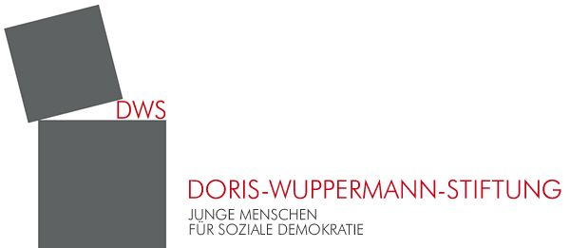dws-logo_261x600.jpg | Durch die Förderung der Doris-Wuppermann-Stiftung wurde im Jahr 2017 die Realisierung der Gedenkstättenfahrt der Klasse 8 der FAS nach Polen ermöglicht.
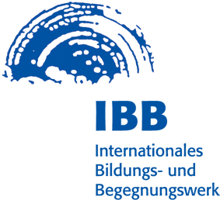 | Durch die Förderung der Bethe-Stiftung bzw. des IBB Dortmund wurde im Jahr 2016 die Realisierung der Gedenkstättenfahrt der Klasse 8 der FAS von Dresden nach Oświęcim in Polen ermöglicht.
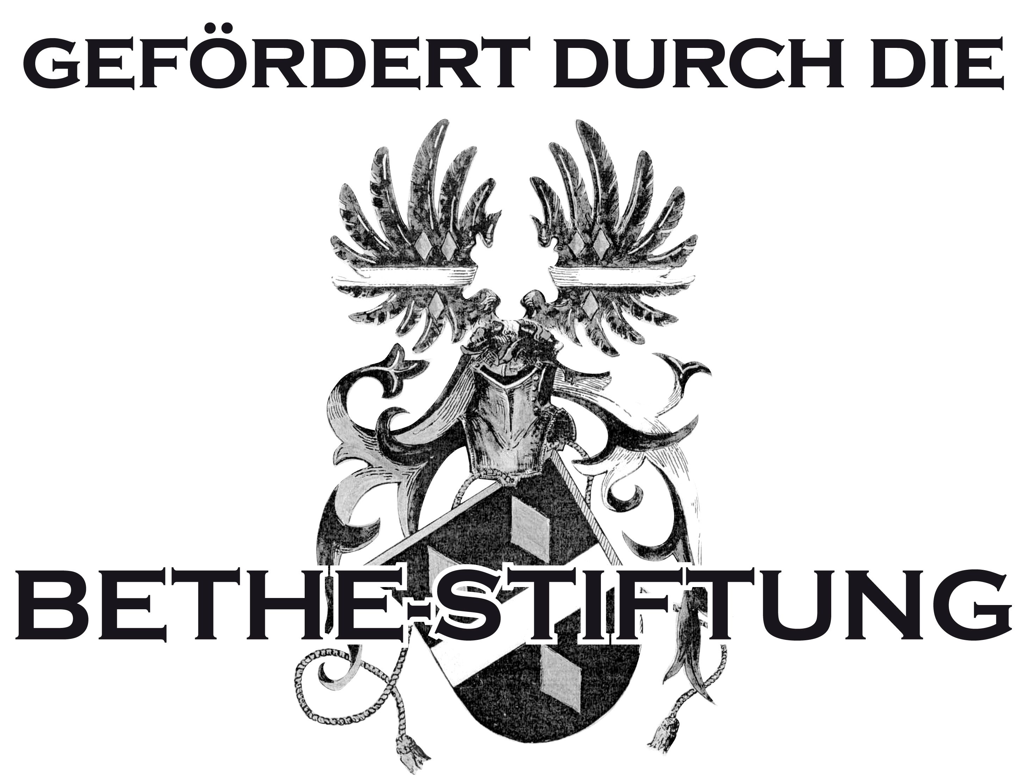bethe-stiftung.jpg | Durch die Förderung der Bethe-Stiftung bzw. des IBB Dortmund wurde im Jahr 2016 die Realisierung der Gedenkstättenfahrt der Klasse 8 der FAS von Dresden nach Oświęcim in Polen ermöglicht.
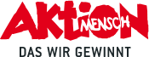 | Aktion Mensch ermöglichte mit der Unterstützung im Jahr 2017 und 2018 die Gestaltung mehrerer Veranstaltungen, die sich der Inklusion als gesamtgesellschaftliches Thema und im Zusammenhang mit schulischer Bildung verschrieben haben.
 | wir kooperieren mit geh8 im Projekt I MAP MY BODY. weitere Infos unter: www.geh8.de / www.bodymapping-dresden.de
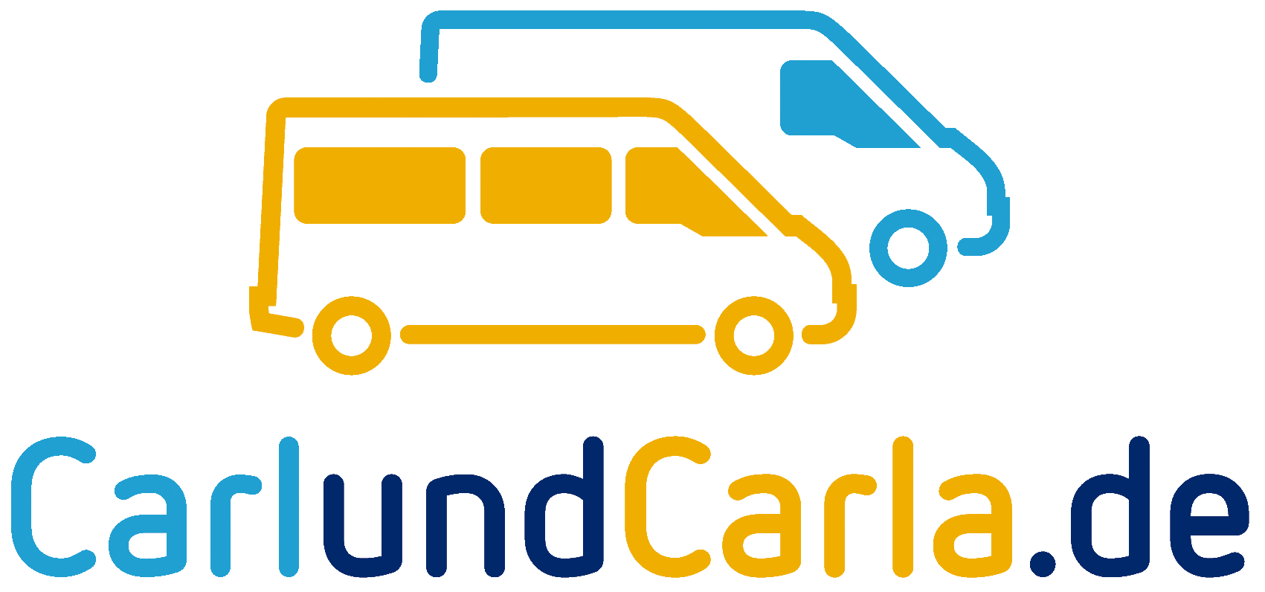 | Seit 2014 fahren wir mit CarlundCarla
Zeile 1 Spalte 1 | Das Projekt „FAS Dresden“ wurde im Rahmen der Medienoffensive Schule des Sächsischen Staatsministeriums für Kultus (MEDIOS) mit Mitteln aus dem Europäischen Fonds für Regionale Entwicklung (EFRE) gefördert.
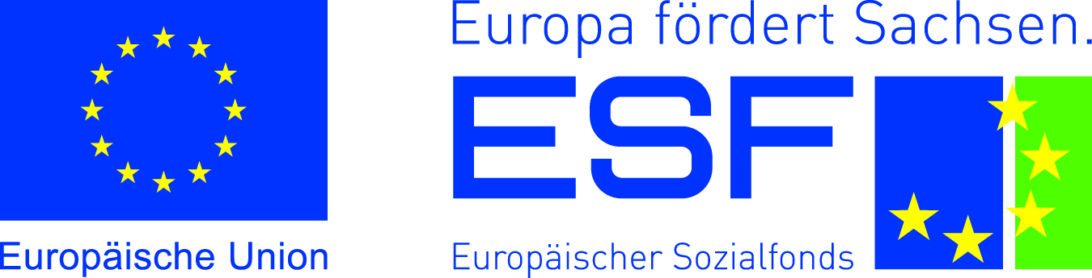esf | Die berufliche Weiterbildung von Mitarbeiter*innen wurde mit Mitteln aus dem Europäischen Sozialfonds (ESF) gefördert.
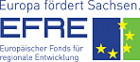efre-logo.jpg | Europäischer Fonds für regionale Entwicklung (EFRE)
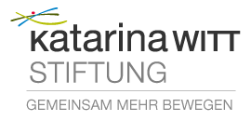 | Die Anschaffung unserer Nestschaukel wurde durch die Katarina Witt Stiftung unterstützt.
 | Wir werden durch jeden unterstützt der Schulengel beim online Einkauf zu unseren Gunsten nutzt.

